Муниципальное бюджетное учреждение дополнительного образования
«Детская художественная школа № 2» Находкинского городского округа

РОСПИСЬ РУССКОЙ НАРОДНОЙ
ГЛИНЯНОЙ ИГРУШКИ

Методическая работа
преподавателя
рисунка, живописи, композиции
Козловой Марины Александровны

г. Находка
2024 год

ОГЛАВЛЕНИЕ
- Введение……………………………………………….…...……...……...….3
- Традиции и особенности росписи глиняной игрушки……...….…..…......4
2.1. История возникновения и развития ……………….……………..............4
2.2. Классификация глиняных игрушек……………………………………......5
3. Виды росписи глиняной игрушки………………..………………….…….10
3.1. Элементы росписи и их значение …..….……….………………..………13
4. Методика проведения занятий………………….…………....................18
4.1. Примерное учебное задание ………………………..……………...……..21
4.2. Ход урока…………………………………...........................................…...23
5. Заключение……………………………………………………………...…..26
6. Список литературы ……………………………………………………..… 27

- ВВЕДЕНИЕ

« К народным традициям должно быть
величайшее внимание, их надо изучать и
воспринимать всей душой, их надо осваивать»
А.Б. Салтыков

Роспись народной глиняной игрушки – один из самых ярких образов приобщения детей к миру прикладного творчества, привитие практических навыков работы и знакомство с истоками русского народного ремесла, целью которого является воспроизводство окружающего мира через игрушку.
Разработанные способы росписи и их включение в систему образования на уроках декоративной композиции - это оптимальный путь, основанный на духовных ценностях народной культуры нашей страны.
Эмоциональность, поэтическая образность глиняной игрушки близки, понятны и дороги людям. Как всякое искусство, она воспитывает чуткое отношение к прекрасному, способствует формированию гармонично развитой личности. Основанное на глубоких художественных традициях, народное искусство входит в жизнь и культуру нашего народа, благотворно влияет на формирование человека будущего.
Благодаря приобретенным практическим навыкам и умениям в технике рисования, дети смогут импровизировать в процессе создания творческих работ. Эстетичность оформления, художественная выразительность, оптимальное сочетание формы, цвета и величины, динамичность ряда игрушек развивают художественный вкус и творческие способности детей.
Возможность создания своей игрушки, овладение различными выразительными техниками росписи стимулирует интерес учеников к предмету декоративно-прикладного искусства и является необходимым условием формирования личности ребёнка.
Целью написания данной методической работы является рассмотрение основных приемов росписи глиняной игрушки при выполнении учебного задания, что может облегчить работу преподавателя и дать учащимся наглядный пример.

2. ТРАДИЦИИ И ОСОБЕННОСТИ РОСПИСИ ГЛИНЯНОЙ ИГРУШКИ

2.1. История возникновения и развития

История русской игрушки насчитывает многие тысячелетия. С древних времен игрушка является проявлением любви взрослых к детям, средством для общения. В народной игрушке отразились представления наших древних предков о мире, она разнообразна, удивительна и во многом неповторима.
Из поколения в поколение передавали мастера секреты изготовления и росписи глиняных игрушек. Бережно хранят и преумножают эти традиции мастера крупнейших центров народного творчества России – Дымково, Филимоново, Каргополя, Торжка, Сергиева Посада, Полхов-Майдана, Городца, Богородского и многих других.
В лепных фигурках животных, птиц, людей, ярко отразились древние верования, суеверия, приметы; часто в глиняных фигурках видели духов-охранителей человека, его жилища, скота, посевов. На протяжении столетий они постепенно превратились в глиняные лепные игрушки, и в этом виде существуют в наши дни. С помощью игрушки ребёнку передаётся сама суть человеческих быту предметов.
Цвет, как и форма в народной игрушке, имеет символическое значение. Красный – огонь, солнце, цвет земли. Желтый – цвет хлебной нивы и снова солнца. Зеленый – растительный орнамент, символ возрождения жизни. Синий - голубизна воды и неба, цвет космоса. Белоснежный фон, белый цвет издавна считался символом чистоты, света, светлых сил.
Орнамент, встречающийся на игрушках, также несёт смысловую нагрузку. Солярные знаки или символы солнца, представляющие из себя розетки или орнаментальные круги, встречаются часто в народном искусстве: и в резьбе, и в росписях, и в вышивке.
Основные современные промыслы русской художественной керамики это гжельский фарфор Раменского района Московской области, скопинская майолика Рязанской области, дымковская игрушка г. Кирова, филимоновская игрушка Тульской области, каргопольская игрушка Архангельской области, абашевская игрушка Пензенской области.
Мастера глиняной игрушки работают в селах: Жбанниково, Кожля, Александро-Прасковьинка, Хлуднево и в других российских селениях.

Декоративная скульптура Музыкальные инструменты
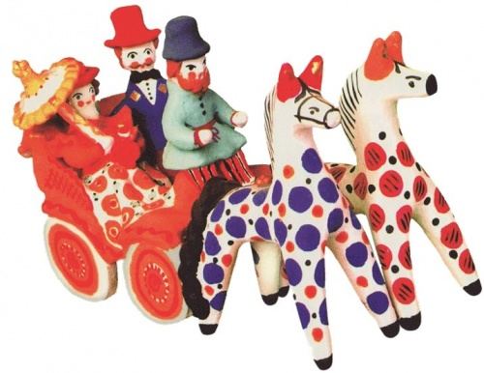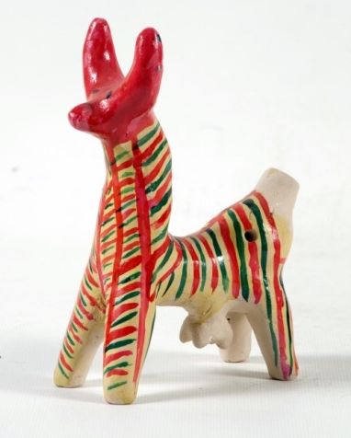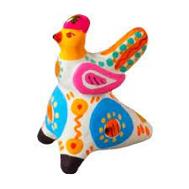

  - Классификация глиняной игрушки

Дымковская игрушка. Среди современных русских глиняных игрушек самой большой известностью и популярностью пользуется дымковская игрушка. Это обобщенная, декоративная глиняная скульптура, близкая к народному примитиву: фигурки, разукрашенные по белому фону многоцветным геометрическим орнаментом из кругов, горошин, полос, клеток, волнистых линий, яркими красками, часто с добавлением золота.
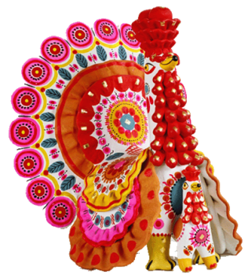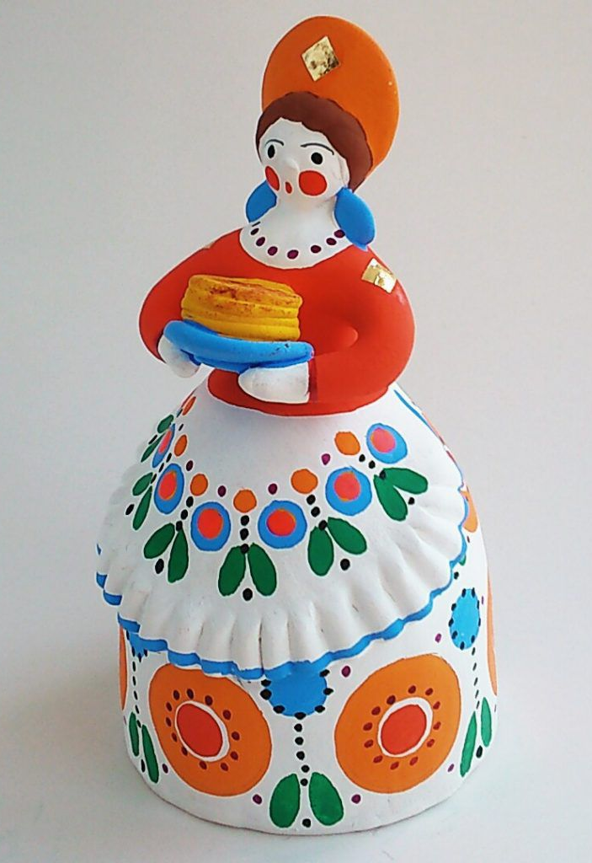
Традиционными в дымковской игрушке являются всадники, петухи, женские фигуры в расширяющихся книзу юбках – колокольчиках и высоких головных уборах. Индюк с пышным веерообразным хвостом, конь в ярко-синих яблоках-кругах, красные с золотом рога у козла. Во всех этих наивных и красочных образах мы видим присущие русскому народу простодушие, удаль, оптимизм, склонность к сказочной, песенной интерпретации действительности.
С развитием промысла появилось много сказочных, исторических и бытовых многофигурных композиций, включающих архитектуру (домики, карусели), элементы пейзажа (деревья, символизирующие лес, грядки с вилками капусты).

Абашевская глиняная игрушка - свистулька, дудка изготавливалась гончарами села Абашево.
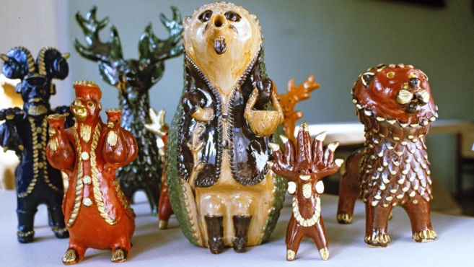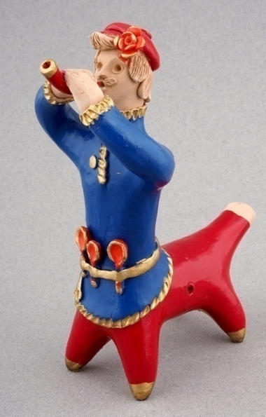
Игрушки выделяются среди других изделий пластической выразительностью, лаконизмом скульптурного языка, образностью решения.
Изделию придают вид какого-нибудь животного. Украшают оборками, кружочками, полосками, насечками. Изделия сначала сушат, а потом обжигают в горне или просто в русской печи. После обжига свистулька становится слегка розоватой.
Раньше абашевцы окрашивали свои изделия луковым взваром, отчего они становились золотисто-коричневыми. Золотили квадратиками сусального золота. Теперь окрашивают свистульки масляной краской, золотят бронзовым порошком, разведённым на лаке. Прежде всего золотят рога, оборки и ожерелья, на ножках животных делают золотые копытца. Та часть свистульки, которую берут в рот, не окрашена и имеет естественный розоватый цвет обожжённой глины.

Жбанниковская игрушка (Городецкая). Причудливое, яркое сочетание красок в росписи игрушки создается использованием темной эмалевой краски – красного, оранжевого, желтого, зеленого, синего цвета в качестве фона для тулова игрушки, по которому наносятся пятна светлых тонов. Отдельные детали фигур (рога, уши, копытца, конец хвостика, гребешки) «серебрятся» алюминиевым порошком, после чего наносятся пятна эмалевой краской другого цвета. Иногда расписывают эти игрушки «под Хохлому».

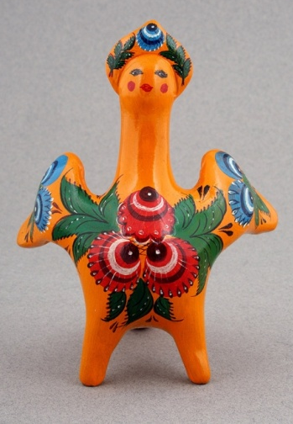
Среди основных цветов жбанниковской росписи можно назвать следующие: красный, жёлтый, оранжнвый, зелёный, белый, голубой.

Филимоновская игрушка - представляют собой народные творения, в которых отразились традиционное мировоззрение и эстетические идеалы русского крестьянства. Высокие барыни в широких юбках колоколом, с осиными талиями и маленькими головками, всадники на причудливых лошадях, похожих на жирафов, фантастические полосатые звери сразу привлекли к себе внимание.
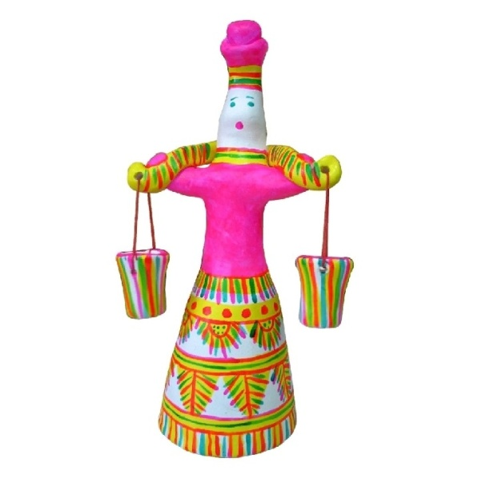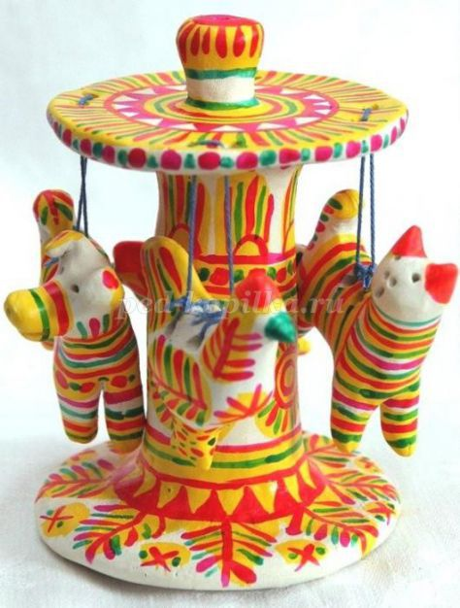
Расписывать игрушки стали только с тех пор, как появились фабричные анилиновые красители. Краску берут в виде порошка, растворяя её на яйце. Игрушки не белили, так как местная глина после обжига становилась белой или светло-розовой. Часто перед росписью игрушки красят жёлтой краской, они становятся более нарядными. Роспись яркая, в два цвета поперечными узкими полосками по всему тулову фигурок. По полосатой раскраске и узнают филимоновские игрушки. Морду и рога зверей сплошь покрывают краской. У женских фигурок самые нарядные – юбка и фартук с ярким орнаментом. Кофта и шляпка закрашивались краской, чаще всего зелёной и малиновой. Роспись проста: полоски, крестики, точки, круги, ёлочки, волнистые линии. Шапочки и шляпы часто украшены куриными перьями.
Необычные яркие игрушки, украшенные геометрическими узорами малинового, желтого, синего и зеленого цвета, очень отличались от уже известных дымковских барынь, водоносок и всадников. Филимоновские игрушки напоминают и по лепке, и по росписи древнегреческую терракотовую скульптуру.

Каргопольская игрушка. Глиняные игрушки делали в России во многих городах и селах, но Каргопольские никогда с другими не спутаешь. Похожие фигурки людей, птиц и животных в этих местах лепили еще до нашей эры. Основной отличительной чертой является то, что каргопольские игрушки «очеловечены». Это бараны, козлы, медведи, что носят посуду, илииграют на различных музыкальных инструментах. 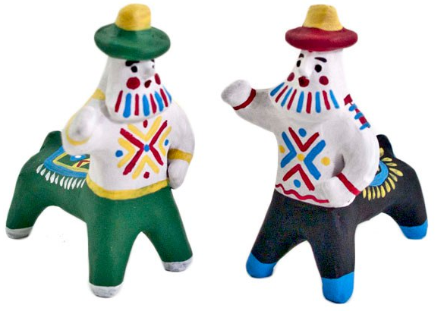 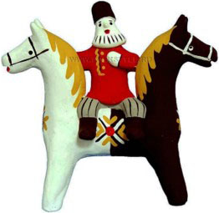
Для каргопольской игрушки свойственны и многофигурные композиции – веселые тройки с седоками в санях, танцующие фигуры, катания на лодке и многие другие сцены, точно подмеченные мастерами. Для каргопольской игрушки характерна условность в трактовке образа по форме, пропорциям и окраске. Все фигурки несколько приземистые, с короткими руками и ногами, туловище удлиненное, толстая и короткая шея, и большая голова.

Орловская и Курская игрушка. Фигурки представляют собой излюбленные крестьянские персонажи – барыни, всадники, коровы, петухи. Манера их исполнения несколько грубовата, формы - округлые, мягкие, с нечетким, как бы оплывшим, контуром.

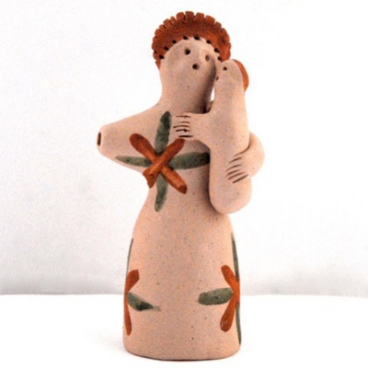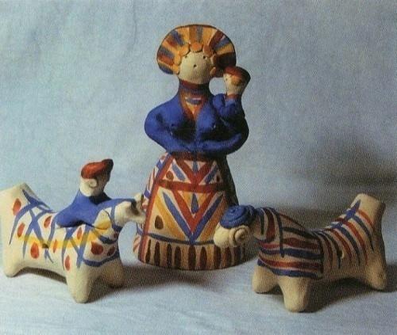
Излюбленные цвета курских мастериц – самые активные: синий, красный, желтый, зеленый. Из красных оттенков особым предпочтением пользуется малиновый. Независимо от времени создания все эти игрушки относятся к характерным крестьянским произведениям, которые обычно называют «крестьянским примитивом».
Скопинская игрушка. Игрушка Скопина представлена, в основном, выразительными фигурками животных, среди которых больше всего медведей и всадников – «солдат». Реже встречаются композиции на подставочках, предназначенные скорее для украшения комодов, чем для игры детей. Основные персонажи, включающие домашних животных и птиц, медведя, всадников и барынь, типичны для любой народной игрушки.

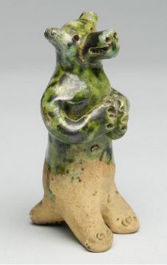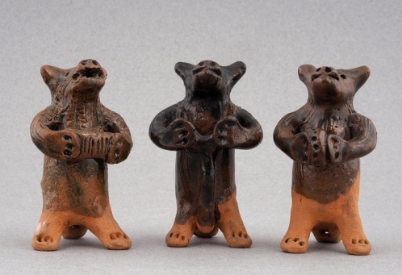
Особенно хороши дымчато-серые задымленные птицы. Мастерицы также украшали игрушки обваркой, применяя разные составы (мука, молоко, квас, и даже пиво), чтобы варьировать цвет (от светло-бежевого до красно-коричневого).
Ковровская игрушка. Ковровская игрушка родилась во Владимирской области на берегах реки Клязьмы, богатой месторождениями уникального природного материала - красной и голубой глины. Наряду с глиняной посудой мастера изготавливали традиционные фигурки - свистульки животных, птиц и зверей.
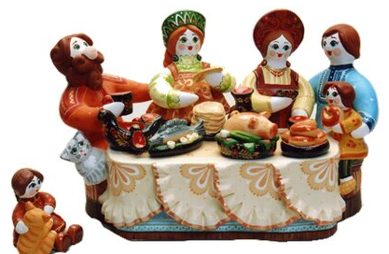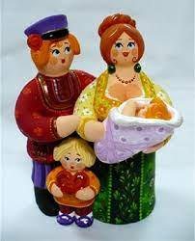
Изделия мастеров-игрушечников отображали простолюдинов и многообразные сценки их русского быта, а также персонажи русских сказок. Красочность, самобытность, тщательная проработка деталей и утонченная роспись ковровских игрушек дала им новую жизнь. В настоящее время она является одним из лучшими художественных промыслов России.

3. ВИДЫ РОСПИСИ ГЛИНЯНЫХ ИГРУШЕК

Роспись игрушки не терпит суеты. Для начала фигурку из глины просушивают, готовят красители. Раньше готовый краситель растирали на яйце. Красить игрушку начинали со светлых тонов, постепенно переходя к более темным, пока не создавался желаемый образ. В разных уголках России выработался узнаваемый «почерк» целых школ росписи глиняной игрушки. Наиболее известными стали: филимоновские, каргопольские и дымковские игрушки.
Дымковские игрушки отличаются своей специфичностью. Доля юмора и жизнерадостная роспись лишь подчеркивают самобытность образа. Цвета для них всегда старались подобрать контрастные: красный, розовый, голубой, оранжевый, фиолетовый. Фон всегда белый.
Раньше игрушки расписывали анилиновыми красителями, замешанными на яйце с квасом, используя вместо кистей палочки и перья. Использование широкой гаммы - до десяти цветов - придает дымковской игрушке особую яркость и нарядность.
Характерная для дымковской игрушки праздничность и нарядность достигается за счёт росписи. Основу росписи составляет простейший геометрический орнамент, состоящий из кругов, овалов, прямых и волнистых линий. Декоративность игрушки подчёркивается белым фоном. Гамма росписи яркая, открытая. Она построена на контрасте цветов: синего и жёлтого, малинового и зелёного, чёрного и белого. Используются также голубой, розовый, коричневый и другие цвета. Игрушки украшают листочками сусального золота.

ЭЛЕМЕНТЫ ДЫМКОВСКОЙ РОСПИСИ

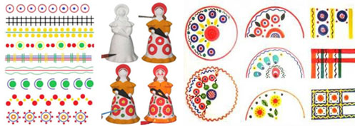

Каргопольские игрушки. Этим игрушкам свойственна напускная суровость: в краски подмешивали темные тона (болотный, коричневый), что создавало несколько мрачноватый вид. Сценки из быта выполнены с изрядной долей юмора. В наши дни мастера стараются в росписи использовать более яркие краски: золотистый, красный, оранжевый.
Рядом с яркими, звонкими по цвету дымковскими и филимоновскими игрушками пластика фигурок этого северного края может показаться суровой, в цветовую гамму росписи входят черные, темно-зеленые и коричневые цвета.
Cейчас мастера для оживления игрушек вносят желтый, голубой и оранжевый цвета. Основными элементами орнамента являются комбинации из пересекающихся линий, кругов, веточек без листьев, елочек, точек и полос.

ЭЛЕМЕНТЫ КАРГОПОЛЬСКОЙ РОСПИСИ

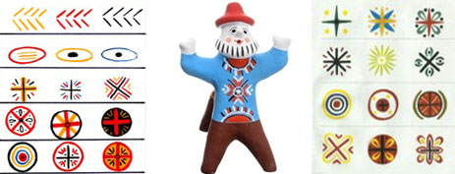

Роспись каргопольской игрушки очень выразительна и проста. Традиционный набор элементов и цветов данного промысла сохраняет прочную связь с древними мотивами. Символы солнца – большие огненные круги, кресты, кольца, мотивы зерен, хлебных колосьев и веточек растений. Все эти элементы изображены в естественных тонах, приближенных к натуральным природным оттенкам. Основными элементами орнамента являются комбинации из пересекающихся линий, кругов, веточек без листьев, елочек, точек и полос. Расписывают игрушки темперными красками.

Филимоновские игрушки. Вытянутые фигурки, как правило, расписываются полосками. Краски сочные, жизнерадостные: зеленый, белый, синий, красный и др. Фон желтый.

ЭЛЕМЕНТЫ ФИЛИМОНОВСКОЙ РОСПИСИ

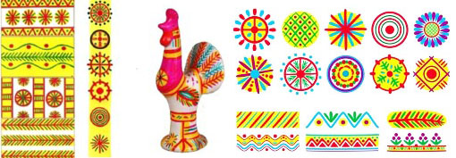

Орнамент росписи филимоновских игрушек простой: чередующиеся полоски, точки, круги, овалы, звездочки, треугольники. Детали росписи можно расшифровать: круг - это солнце, треугольник - это земля, елочки и ростки - символ растительности и жизни. Простой и легкий узор хорошо сочетается с изящными, вытянутыми формами свистульки. Все узоры напоминают нам о связях человека и природы.
Любимые цвета филимоновской игрушки – интенсивный красный и малиновый. Они горят еще ярче от соседства темно-синего и зеленого. Пестрые декоративные узоры наносят куриным перышком прямо на поверхность обожженной глины, так как с кисточки краска к чистой глине не пристает.
Праздничный облик игрушек создавался росписью по меловому белому фону, игрушки покрывали ослепительно белым слоем мела

Яркая и своеобразная роспись представляет собой крупный геометрический узор, сочетающийся с гладкоокрашенными частями. Особенно разнообразно и нарядно орнаментируют юбки, фигуры животных. Цвета росписи сочетаются по принципу контраста и взаимного дополнения; многоцветие подчеркнуто присутствием белого и черного цветов и дополнено блестящими квадратиками сусального золота (теперь-медный поташ), наклеенными на головные уборы и воротники дам, эполеты и кокарды военных, пышные хвосты индюков и т.д. В росписи игрушек традиционно используются яркие цвета: синяя, красная, оранжевая, желтая, малиновая, синяя, голубая, изумрудная, зеленая и в очень небольшом количестве коричневый и черный. Желтая краска дополнялись кусочками золотой и серебряной потали. Краски, растертые на яичном желтке, звучали приглушенно, как бы отдавая грунту часть своего цвета.
В настоящее время используют гуашевые краски, разведенные на яйце, темперные или специальные краски для керамики. Для росписи использовали самодельные кисти из тряпок и лучинки-палочки для наведения глаз и бровей. Пятна наносили торцом ровно срезанного прутика. Теперь употребляют колонковые или хорьковые кисти.

3.1. Элементы росписи и их значение
Отличительные особенности народных глиняных игрушек
 | форма | орнамент росписи | основные цвета,  используемые в росписи
Филимоновские  игрушки | имеют вытянутые пропорции, мягкие очертания формы, они выглядят изящными, стройными | чередующиеся полоски, точки, круги, овалы, звездочки, треугольники;  бывают и сложные узоры, особенно на юбках у барынь: ветвистая «елочка», яркая «ягодка», лучистая «звездочка» или яркое «солнышко» | малиново-красный, желтый, темно-синий, изумрудно-зеленый
Каргопольские  игрушки | приземисты; они кажутся неуклюжими и тяжеловатыми | древние символы Солнца – большие огненно-красные круги, кольца, мотивы зерен, хлебных колосьев, веточек растений, точки, перекрещивающиеся линии, разноцветные черточки | черный, красный, желтый, бледно-зеленый, синий
Дымковские игрушки | монолитны, силуэт фигурок отличается мягкой плавностью и округлостью | кружочки, прямые и волнистые полоски, клеточки, пятна, точки | малиновый, красный, зеленый, желтый, оранжевый, синий и даже золотой

Элементы росписи — это простейшие геометрические элементы: кружки, кольца, полоски, змейки. Причудливые сочетания украшений по цвету, размеру, чередований друг с другом позволяют создавать очаровательные и разнообразные композиции росписи. Роспись игрушки начинаем после обжига и забеливания (можно воспользоваться водоэмульсионной краской с ПВА) с самой светлой краски, затем более темным цветом. При этом нужно знать значение цвета.
Зеленый цвет в народном представлении связан с понятием жизни, символизирует природу, землю, пашню. Белый всегда был связан с понятием нравственной чистоты, правды и добра. Черный говорит о горе, неправде, зле. Красный цвет не только символ огня, но и красоты, силы, славы, здоровья. Голубой — цвет неба.
В игрушке характерно использование символики, стремящейся к красоте, правде и здоровой жизни. Все узоры в игрушке знаковые, связанные с природой, оберегами.
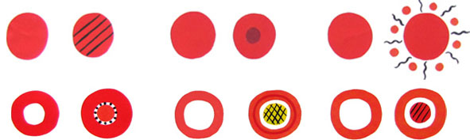

Есть солярные солнечные знаки, это круг с пересекаемыми полосками. Лунные — пересечение перпендикулярной и горизонтальной линии с точками, внутри четырех образованных от пресечения треугольниках. Точки в круге или чередующиеся точки с кругом — знаки семян и зародышей.

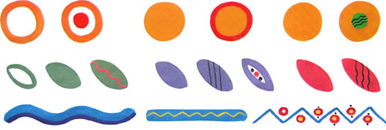

Знак плодородия — ромб. Небо с облаками — прямая линия и сверху волнообразная. Если небо дождевое, с каплями, то между двух прямых линий чередование точек с равным интервалом. Мать земля сыра и зерна в ней — две линии параллельные, а внутри волнообразная с точками по обе стороны в углублениях. Используются всевозможные растительные знаки — ростки, зерна, листики, ягодки, цветочки и знаки с пожеланием блага.

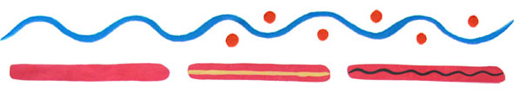
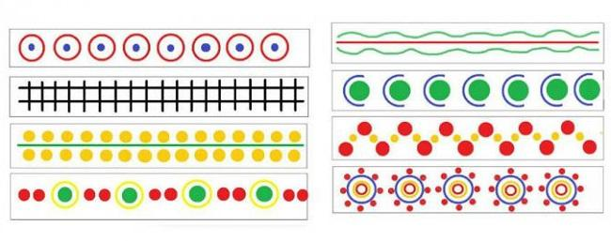

Различные круги — символ солнца, волны — неба.
Например, солнечные и лунные знаки – это символ зарождения жизни, ромбы ассоциируются с плодородием, волны являются знаком неба и небесной влаги. Изображать эти знаки на игрушке – значит делать ее не просто украшением, а символическим оберегом.
Каждая роспись совершенно неповторима и уникальна в своем образе. По старинным верованиям каждый узор заключает в себя сильную духовную силу, защищающую людей от любого зла.

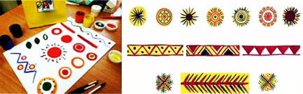
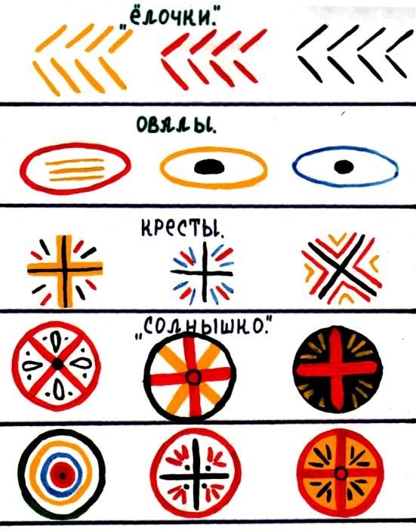
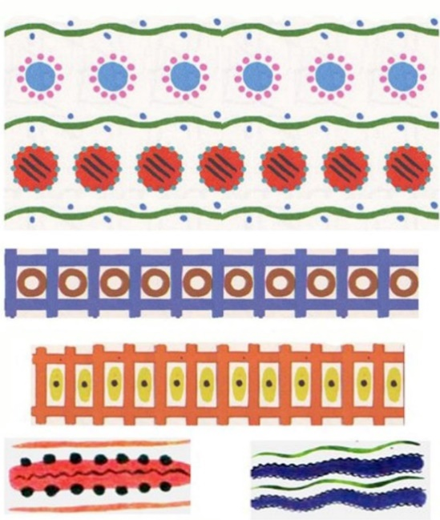
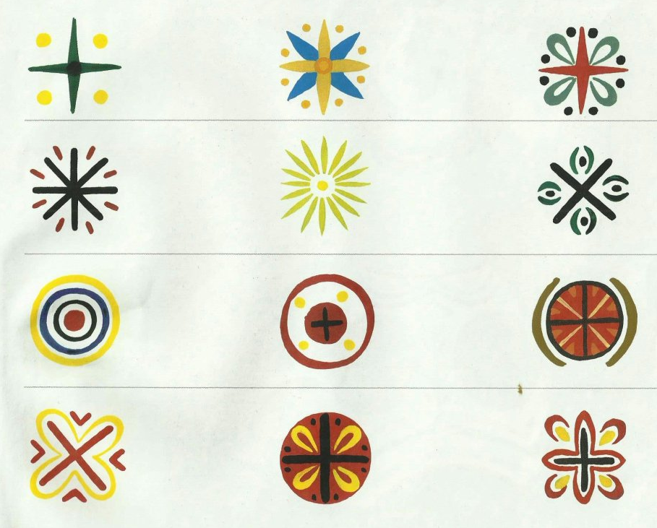
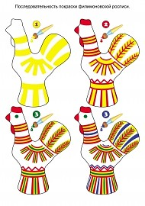
После знакомства с формой и символикой игрушки предлагаю выполнить творческую задачу, нарисовать ребятам отдельные элементы росписи и сделать эскиз росписи игрушки на бумаге. Линии должны быть тонкие и аккуратные. Игрушка - это не просто изображение людей или животных, предметов, птиц. Это образы-типы, в орнаментально-символических знаках. Художественный язык складывался тысячелетиями, он глубоко содержательный и многозначительный.
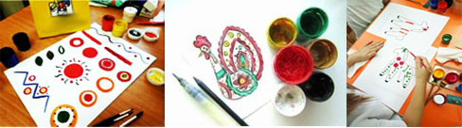

4. МЕТОДИКА ПРОВЕДЕНИЯ ЗАНЯТИЙ

В школе есть оригинальные игрушки, которые мы имеем перед глазами как основные образцы. Повествуя о происхождение промысла, я показываю наглядные приемы росписи и последовательность выполнения работы в виде иллюстраций, наглядных пособий и репродукций.
Цель программы: создание условий для развития творческого потенциала учащихся через приобщение к художественной росписи глиняных игрушек на основе народных традиций.

Задачи данной программы:
Образовательные:
• познакомить детей с видами росписи глиняной игрушки: познакомить учащихся с историей возникновения ремесла; освоить традиционные способы и приемы росписи изделий из глины и уметь их применять в работе; познакомить с культурными традициями, нашедшими своё отражение в предметах декоративно - прикладного творчества.
• научить передавать простые элементы узора по образцу кистью, тычками, полосками, кольцами, кругами разной величины и цвета.
• выполнить самостоятельно эскиз и роспись глиняной игрушки, используя полученные знания.

Развивающие:
• развивать глазомер;
• развивать творческую активность, ассоциативное мышление, воображение и фантазию, их умение выполнять задания.
• развивать стремление творчески относиться к любой работе,

Воспитательные:
• воспитывать бережное отношение к предметам и игрушкам как к результатам своего труда и труда других людей;
• воспитывать умение работать в коллективе сверстников;
• формировать духовные качества личности, предполагающие устойчивое функционирование эстетического мышления на основе развития творческой активности.
• воспитывать чувство гордости в освоении народных традиций ремесла.
Основная форма организации учебного процесса – занятия проходят в
кабинете скульптуры, где обеспечивается системность учебного процесса, возможность выполнять и продолжать начатую работу в несколько этапов.

Условия реализации:
Для росписи игрушки необходимы следующие инструменты и материалы:
1. Кабинет;
2. Стол;
3. Заготовки глиняных поделок для расписывания,
4. Краски (акрил, гуашь);
5. Грунт белый (водоэмульсионная краска, акрил);
6. Инструменты – карандаш, палитра, кисти, тканевые салфетки - сухая и влажная, ёмкость для воды, ватные палочки, т.д.
7. Иллюстрации с изображением и способами росписи дымковских игрушек,

Принципы обучения:
- эмоционально-положительное отношение учащихся к действительности – основное условие развития детского творчества;
- учет индивидуальных особенностей детей – одно из главных условий успешного обучения;
- последовательность освоения учебного материала – от простого к сложному, от учебных занятий к творческим решениям;
- удовлетворение практических чувств ребенка при росписи своей игрушки.
Методы обучения:
- репродуктивный (воспроизводящий);
- иллюстративный (объяснение сопровождается демонстрацией наглядного материала);
- проблемный (преподаватель ставит проблему и решает ее вместе с детьми);
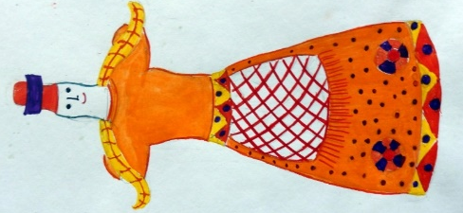
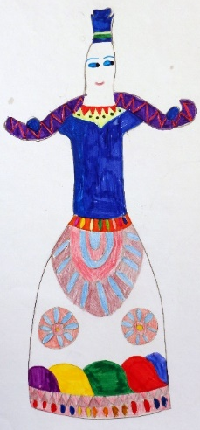
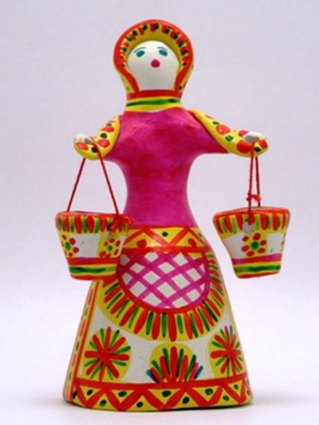
- эвристический (проблема ставится самими детьми, ими же предлагаются пути решения).
Расписываем игрушку декоративно. Приобретение навыков и
умений в работе с созданием своей игрушки сказываются на мотивированности учащихся, вызывает желание продолжить осваивать различные техники народного промысла в самостоятельной работе.
На начальном этапе учащиеся знакомятся с выразительными средствами ведения работы росписи глиняной игрушки - различными видами узоров и орнамента.
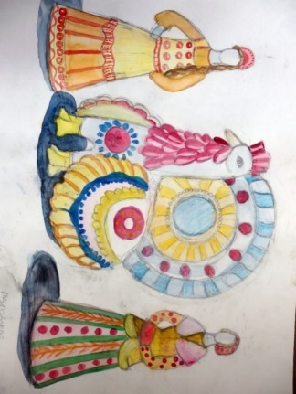
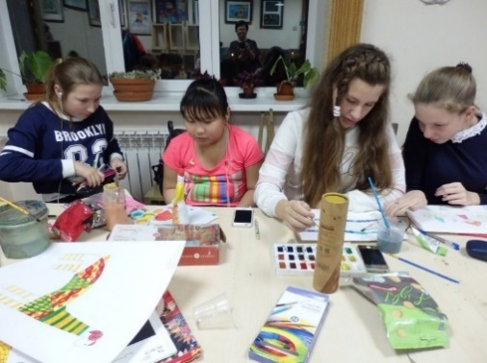
После знакомства с формой и символикой игрушки, предлагаю выполнить творческую задачу. Нарисовать свой эскиз игрушки.
Основная цель - научить создавать характерный образ игрушки, анализировать поэтапность создания игрушки, правильно использовать основные приемы промысла. Создавая свой эскиз, ребёнок развивает творческую и познавательную активность, художественную фантазию и вкус. Росписывают игрушку по-разному.
Закрепляя навыки рисования, элементов росписи, я помогаю детям замечать и выделять основные средства выразительности игрушки: яркость, нарядность цвета, декоративность, разнообразие элементов росписи.
Моя задача - вызвать у детей желание самостоятельно расписать глиняные игрушки, выбирая приемы и элементы росписи, сочетание цветов, передавать свое отношение к рисунку. Закреплять умение рисовать кончиком кисти, подбирая цвета на палитре.
4.1. Примерное учебное задание
Уроки росписи глиняной игрушки включены в учебный процесс как дополнительные для учеников 2 класса. К этому времени учащиеся уже имеют первоначальные знания, умения, навыки в декоративной композиции. Они знакомы с основами декоративной грамоты – ритм, симметрия, динамика, силуэт, стилизация и т. д. Они имеют навыки работы с декоративной композицией на протяжении учебного года.
Так как работы выполнялись в основном на листе, учитываем, что сейчас расписываем глиняную игрушку по возможности, без исправлений. Очень важно в последовательности работы дать хорошо просохнуть грунтовочному слою и каждому предварительно проложенному слою краски с орнаментом. Научить детей грамотно различать и использовать традиционный орнамент в работе с глиняной игрушкой.
Задание: «Роспись глиняной игрушки» Продолжительность работы: 3 академических часа.
Материалы: краски (акрил, гуашь), грунт белый (водоэмульсионная краска, акрил), карандаш, палитра, кисти, тканевые салфетки - сухая и влажная, ёмкость для воды, ватные палочки.
План-конспект открытого урока
Цели урока: Способствовать развитию творческих способностей учащихся в процессе выполнения росписи глиняной игрушки.

Задачи урока для преподавателя:
Образовательные:
Познакомить учащихся с особенностями стиля росписи игрушки посредством уточнения эскизного варианта, образа игрушки, подбора различных выразительных средств.
Закрепить технику росписи глиняной игрушки мелкими деталями.
Отработать технические приемы росписи в оживке, обводке, травном мазке, заливке.
Воспитательные:
Пробудить интерес к самостоятельному творческому поиску способов художественного воплощения замысла авторской работы.
Развивающие:
Развить творческий подход к выполнению заключительного этапа в работе над авторской игрушкой.
Развить самостоятельный подход в выборе выразительных средств росписи.

Задачи урока для учащихся:
Образовательные:
Усвоить этапы росписи глиняной игрушки.
Овладеть техническими приемами росписи глиняной игрушки.
Воспитательные:
В процессе поисковой деятельности творчески и самостоятельно подходить к решению задачи росписи.

Развивающие:
Научиться использовать полученные знания и умения в самостоятельной творческой работе. Применить технику исполнения росписи, композиционные приемы в своих работах.
Зрительный ряд:
Таблицы этапов работы над глиняной расписной игрушкой.
Статуэтки глиняной расписной игрушки учащихся старших классов.
Эскизы росписи глиняной игрушки учащихся.

Материалы и оборудование:
- Глиняная игрушка, сделанная на предыдущих занятиях и подготовленная к росписи.
- Эскизы росписи игрушки.
- Краски темпера, гуашь, грунт белый.
- Кисти для росписи «колонок» № 1,2,3,4,5.
- Палитра с углубленными ячейками.
- Банка с водой, губка поролоновая и тряпочка для кистей.
- Ватные палочки, карандаш простой.
План урока:
Организационная часть.
Беседа о творческом подходе и поиске индивидуального стиля росписи глиняной игрушки.
Объяснение последовательности выполнения росписи.
Постановка задачи по оформлению игрушки.
Практическая работа.
Подведение итогов, выставка.
4.2. Ход урока:
Объяснение нового материала.
Практическая работа над росписью.
Работа ведется от общего к частному, от светлого к тёмному.
На начальном этапе ведения работы я объясняю, как выявляяется характерный стиль росписи глиняной игрушки.
Демонстрирую образцы игрушек старших учащихся.
Ребята используют свой эскиз, сделанный на прошлом уроке. Чтобы цвета были яркие и красочные, обожжённую игрушку два раза покрываем белой водоэмульсионной краской (грунтовкой) и ждём, чтобы краска высохла.
Можно начать расписывать игрушку. Ребёнок видит, что у каждого элемента есть свой ритм или орнамент. Я обращаю внимание учащихся на ритмическое заполнение крупных пятен и варианты росписи с использованием более мелких деталей. Нужно показать технические приемы росписи игрушки в оживке, в обводке, в травном мазке, в заливке, при этом демонстрируя образцы с использованием различных технических приемов. Процесс росписи начинается с нанесения ярких красок на ослепительно белый фон. Вначале распределяем по поверхности игрушки цветовые пятна, сохранив, где это возможно, белую основу. Белый в сочетании с другими цветами придаст игрушке праздничную нарядность. Главное – соблюдать аккуратность и расписывать заготовку с каждой стороны поочередно, держась руками только за белый фон. Иначе можно нечаянно смазать невысохшую краску. Акриловым краскам требуется время, чтобы подсохнуть.
Все мелкие детали росписи выполняем после того, как основные цветовые пятна уже будут найдены. Действовать нужно поэтапно: точки и круги очень удобно рисовать ватными палочками, которые служат своеобразными штампами.
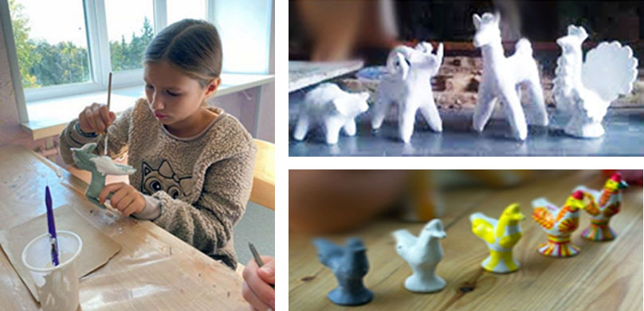
Украшая игрушку декоративными элементами, ритмически выстраивая их, ребёнок фантазирует, но старается делать роспись в традициях промысла. Те ученики, кто слепил дымковскую игрушку, подбирают цвета для росписи, они разнообразны. Это сочетания синих, голубых, красных, оранжевых, желтых и зеленых цветов, геометрический орнамент строится из разнообразных комбинаций круглых пятен, кружков, точек:
– большие круги – рисуем всей кистью, поворачивая на пяточке;
– маленькие круги – получатся, если приложить ватную палочку;
– прямые и волнистые линии – рисуем кончиком кисти;
– чёрточки в кружках – рисуем острым концом деревянной палочки или кончиком кисти;
– элемент «капелька» – кисть поставить кончиком на лист бумаги и вести на себя, постепенно прижимая к плоскости, потом резко оторвать от плоскости.
– точки – палочка подтачивается и накручивается на неё небольшое количество ваты, выполняется серия точек одинаковой величины, делая одинаковый нажим.
Элементы дымковской росписи также включают в себя ромбики, выполненные золотым акрилом.
Ребята, расписывающие филимоновскую игрушку, также подбирают цвета. Цветовая гамма филимоновских узоров менее разнообразна, чем у дымковских. Для росписи игрушек берём малиновый, желтый и зеленый цвета. Для придания игрушке большей яркости и звучности некоторые части игрушки покрываем желтым цветом и уже на этом фоне рисуем элементы, характерные для росписи: полоски, елочки, розетки.
Основные этапы росписи каргопольской игрушки такие же, как у дымковских. Для росписи каргопольской игрушки используем особую цветовую гамму: зеленый, синий, коричневый, красный. Она сдержанная и строгая. При этом часть игрушки остается белой. Роспись делаем из геометрических элементов: кругов, косых крестов, прямых и волнистых линий. Каргопольский орнамент – это не просто геометрические узоры, а целый мир образов. Например, крест в круге – это солнце.
Во время практической работы учитель делает целевые обходы: 1 контроль организации рабочего места; 2 контроль правильности выполнения приемов работы; 3 оказание помощи учащимся, испытывающим затруднения; 4 контроль объема и качества выполненной работы.

Итог урока:
Выставка и анализ работ
Работы учителем оцениваются по следующим критериям:
правильность выбора цвета;
правильность рисунка элементов;
композиция:
аккуратность выполнения.

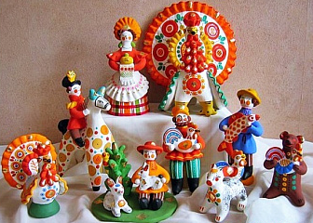

5. ЗАКЛЮЧЕНИЕ
Народное искусство – одно из средств воспитания детей, которое помогает формировать художественный вкус, учит видеть и понимать прекрасное в окружающей жизни и в искусстве. Мир, в котором живет ребёнок, отличается многообразием социальных ориентиров, разноречивостью многих представлений и знаний, образующихся в результате потока информации. В поисках цельности, в стремлении упорядочить эти знания мы как учителя обращается к истории, стремясь осмыслить педагогический процесс в сложных связях не только с настоящим, но и с прошлым.
Русская глиняная игрушка составляет часть культурного наследия нашей страны. Таким образом, работа над созданием своей игрушки, отражает дух русского народа, особенности быта и верования.
Кроме того, народные игрушки являются неотъемлемым компонентом предметно-развивающей среды по художественно-эстетическому развитию в ДХШ. Использование на занятиях такого вида наглядности позволит детям воспринимать подаваемую информацию в визуальном формате, что увеличивает методическую значимость проведенного занятия и способствует решению учебно-практических задач, являясь средством эстетического воспитания детей.

СПИСОК ЛИТЕРАТУРЫ:
- Богуславская И.В. Русская глиняная игрушка. – 2007.
- Горичева В.С. Сказку сделаем из глины, теста, снега, пластилина. Популярное пособие для родителей и педагогов. - 2006.
- Дымковская игрушка. Альбом для детского художественного творчества Автор книги: Лыкова И.А. - 2009.
- Казакова И. С. Учимся рисовать и лепить животных. – 2006.
- Лыкова И.А. Дымковская игрушка. - 2012.
- Миловский А.С. Народные промыслы. Встреча с самобытными мастерами. - 2002.
- Основы художественного ремесла. Ч.2. Под ред. В.А.Барадулина. - 2007.
- Прекрасное – своими руками. / Сост. С. Газаржи. М. - 2000.
- Рогов А.П. Про филимоновские свистульки. – 2007.

Интернет-источники:
- Влияние декоративно-прикладного искусства на формирование творческих способностей детей дошкольного возраста в художественно-эстетическом воспитании. [Электронный ресурс] http://ext.spb.ru/2011-03-29-09-03-14/89-preschool/7311-2015-03-10-10-28-01.html
- Глиняные игрушки ручной работы. [Электронный ресурс]- http://www.hramislovo.ru/ortho_present/toys_make_children_kind
- Глиняная народная игрушка.[Электронный ресурс]- http://gim-muzej.narod.ru/p3aa1.html
- Декоративно-прикладное искусство как неотъемлемая часть культурной жизни общества [Электронный ресурс] https://infourok.ru/statya-dekorativnoprikladnoe-iskusstvo-kak-neotemlemaya-chast-kulturnoy-zhizni-obschestva-2955248.html
- Технология дымковской росписи. [Электронный ресурс]-https://vuzlit.ru/491199/tehnologiya_gorodetskoy_rospisi
- Филимоновская игрушка. [Электронный ресурс]- http://www.rukukla.ru/article/gigr.

